АДМИНИСТРАЦИЯ
Муниципального образования
поселок Боровский

РАСПОРЯЖЕНИЕ

2 августа 2021 г. № 272
п. Боровский
Тюменского муниципального района

О внесении изменений в проект по организации дорожного движения на автомобильных дорогах муниципального образования поселок Боровский, Тюменского района

В
В соответствии с Федеральным законом от 10.12.1995 N 196-ФЗ "О безопасности дорожного движения", Федеральным законом от 06.10.2003 N 131-ФЗ "Об общих принципах организации местного самоуправления в Российской Федерации", Федеральным законом от 08.11.2007 N 257-ФЗ "Об автомобильных дорогах и о дорожной деятельности в Российской Федерации и о внесении изменений в отдельные законодательные акты Российской Федерации":
1. Внести изменения в проект по организации дорожного движения на автомобильных дорогах муниципального образования поселок Боровский, Тюменского района (далее-Проект) следующие изменения:
1.1. Внести изменения в книгу №3 Проекта, схемой по пер. Пушкина, проезд от улицы Фабричной к улице Лермонтова, согласно приложению 1 к настоящему распоряжению.
2. Опубликовать данное распоряжение на официальном сайте администрации муниципального образования поселок Боровский
3. Контроль за исполнением распоряжения возложить на заместителя главы сельского поселения по строительству, благоустройству, землеустройству, ГО и ЧС.

Глава муниципального образования С.В. Сычева

Приложение 1
к распоряжению администрации
муниципального образования
поселок Боровский № 272
от 2 августа 2021

№ п/п | Наименование работ  (или конкретные показатели используемого товара, соответствующие значениям, установленным документацией об аукционе) | Кол - во | Примечание
1 | 2 | 3 | 4 | 5
пер. Пушкина
1 | Знаки дорожные на оцинкованной подоснове со светоотражающей пленкой: информационные, размером 1050x700 м | 1 | 6.9.1 | 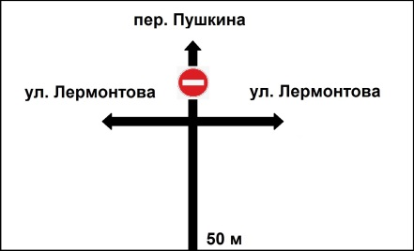
2 | Знаки дорожные на оцинкованной подоснове со светоотражающей пленкой: запрещающие, круг диаметром 700 мм | 1  1 | 3.18.1  3.18.2
3 | Знаки дорожные на оцинкованной подоснове со светоотражающей пленкой: запрещающие, круг диаметром 700 мм | 1 | 3.1
4 | Знаки дорожные на оцинкованной подоснове со светоотражающей пленкой: особых предписаний, размером 700х700 мм | 1  1 | 5.5  5.6
5 | Знаки дорожные на оцинкованной подоснове со светоотражающей пленкой: особых предписаний, круг диаметром 700 мм | 1  3 | 4.12  4.13
6 | Знаки дорожные на оцинкованной подоснове со светоотражающей пленкой: приоритета, размером 900х900х900 мм | 1 | 2.4

